Terapia Nutricional Enteral
TBL - Indicadores de Qualidade em Terapia Nutricional em Terapia Intensiva
1. Conceito de Qualidade em Saúde
- Qualidade é entendida como um processo contínuo de aprimoramento dos cuidados de saúde.
- Envolve planejamento adequado dos processos, uso eficiente de recursos, monitoramento das atividades e correção de falhas.
- Nos hospitais, busca-se qualidade principalmente por meio da acreditação hospitalar e do uso de indicadores de qualidade.

2. Importância da Terapia Nutricional Enteral (TNE) na UTI
- A TNE é essencial para pacientes críticos, garantindo oferta adequada de nutrientes quando a ingestão oral está comprometida, mas o trato gastrointestinal está funcional.
- É uma ferramenta importante da Equipe Multiprofissional de Terapia Nutricional (EMTN).
- Benefícios da TNE:
  - Mantém ou recupera o estado nutricional.
  - Previne deficiências nutricionais e perda de massa magra.
  - Reduz complicações infecciosas e melhora o prognóstico clínico.

3. Por que usar Indicadores de Qualidade?
- Os indicadores permitem mensurar numericamente a qualidade da assistência nutricional.
- Ajudam a monitorar:
  - Prescrição, administração e oferta da dieta enteral.
  - Intercorrências gastrointestinais.
  - Impacto da TNE nos desfechos clínicos.
- O ILSI Brasil (2008) publicou 36 indicadores de qualidade em Terapia Nutricional, padronizando metas e métodos de avaliação.
4. Fatores que interferem na qualidade da TNE
Principais causas de interrupção ou inadequação da nutrição enteral:
- Jejuns prolongados para exames e cirurgias.
- Complicações gastrointestinais (vômitos, diarreia, constipação, distensão abdominal).
- Saída ou obstrução da sonda enteral
- Erros da equipe (prescrição inadequada, pausas desnecessárias, atraso no início da TNE).
Esses fatores dificultam o alcance das metas nutricionais e comprometem o tratamento.

5. Nutrição Enteral Precoce
- A nutrição precoce (≤ 48h da admissão na UTI), quando o paciente está hemodinamicamente estável, melhora a evolução clínica.
- Evidências mostram:
  - Redução da mortalidade.
  - Melhor balanço nitrogenado.
  - Menor resposta hipermetabólica.
  - Melhora da imunidade e da função intestinal.

6. Avaliação e Triagem Nutricional
- Deve ser feita antes da introdução da TNE usando:
  - IMC e triagem nutricional (para identificar risco nutricional).
- Triar precocemente favorece o início rápido da nutrição e melhora o prognóstico.

7. Adequação Calórico-Protéica
- Estudos demonstram diferença entre o prescrito e o administrado:
  - Em média, pacientes podem deixar de receber cerca de 40% do que foi prescrito.
- A adequação calórica de terapia é um importante indicador de qualidade:
  - Meta ideal: manter entre 74% e 89% de adequação entre o que é prescrito e administrado.
  - Melhoras ao longo do tempo refletem o avanço na assistência nutricional.

8. Complicações Gastrointestinais
- Diarreia: ocorre em 14–72% dos pacientes.
  - Associada à idade avançada, medicamentos, tempo de internação e uso prolongado da NE (sonda).
- Constipação: afeta até 70% dos pacientes críticos; aumenta o tempo de ventilação mecânica e mortalidade.
- Intolerância alimentar: até 50% dos pacientes, devido à gastroparesia e retardo do esvaziamento gástrico.
  - Resíduo gástrico < 500 mL → não requer suspensão da dieta (segundo diretrizes internacionais).

9. Ações Recomendadas para Garantir Qualidade
A EMTN deve monitorar diariamente:
- Início precoce da TNE (até 48h).
- Alcance das metas calórico-protéicas.
- Controle de complicações gastrointestinais.
- Evitar pausas desnecessárias e jejuns prolongados.
- Verificar volume infundido vs. prescrito.
Essas práticas promovem uma assistência nutricional segura e eficaz.

10. Conclusão Geral
- O uso de indicadores de qualidade é viável e essencial para avaliar e aprimorar a Terapia Nutricional em UTI.
- A literatura ainda é escassa, mas os estudos demonstram:
  - Melhora progressiva da adequação calórico-protéica com o uso dos indicadores.
  - Benefícios diretos à recuperação clínica e nutricional dos pacientes críticos.
- São necessários mais estudos para definir os indicadores mais relevantes, simples e de maior impacto na prática clínica.

Aula 04 Nutrição Enteral – 06/10/2025
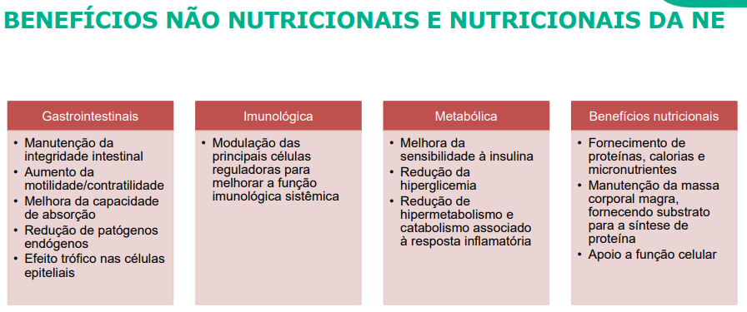
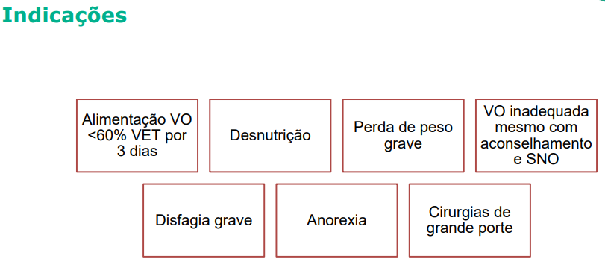
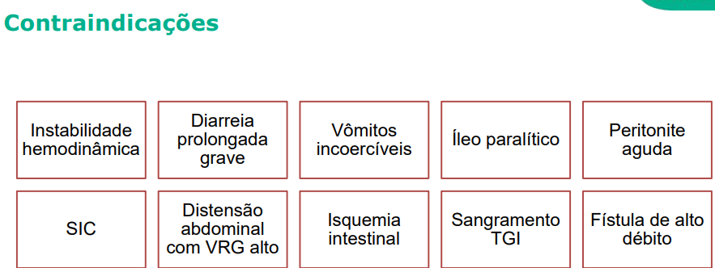
- Instabilidade hemodinâmica: sinais vitais inadequados (pressão, FC anormal.
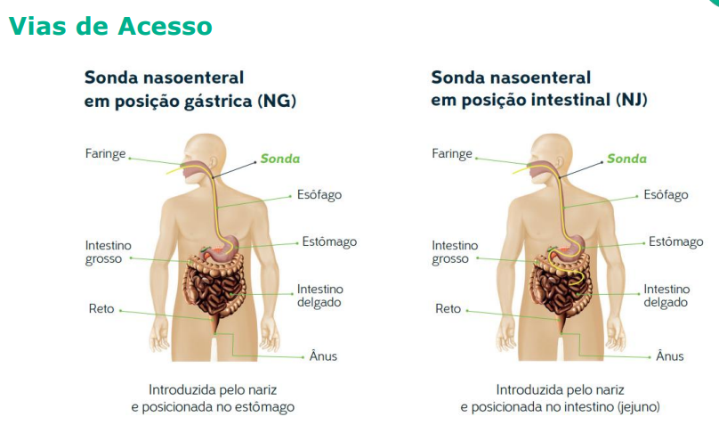
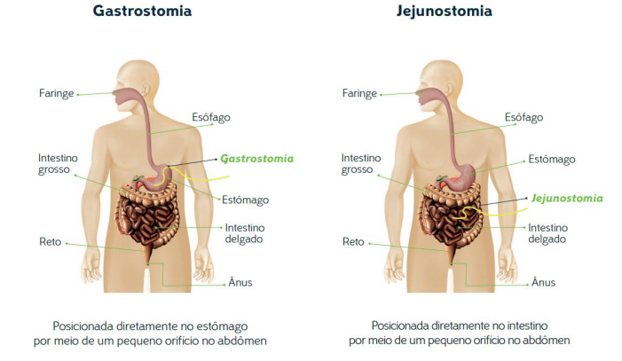
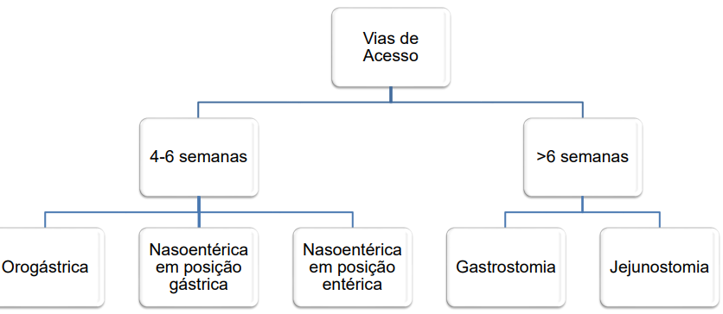
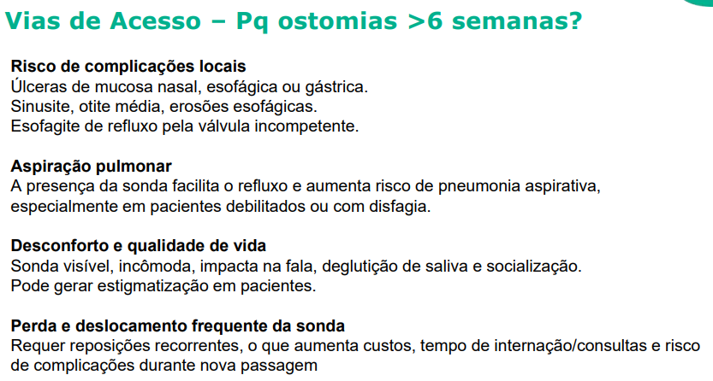
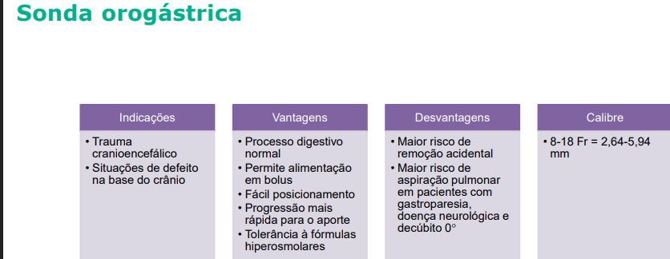
- Via nasal indisponível (frequentemente em neonatos prematuros)
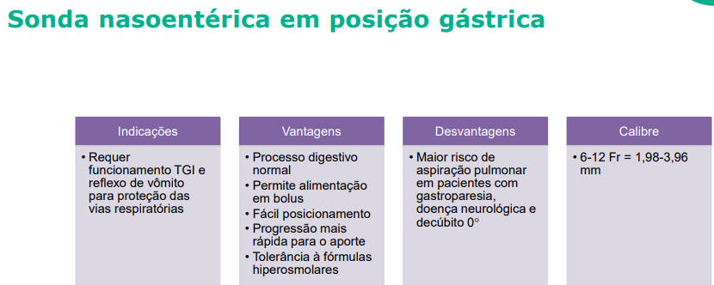
- Estômago com nasal.
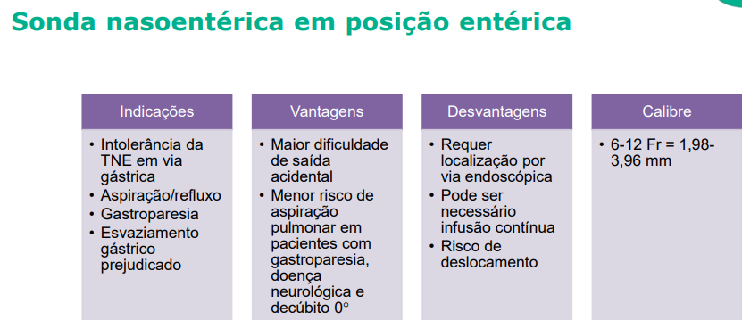
- No intestino grosso com nasal
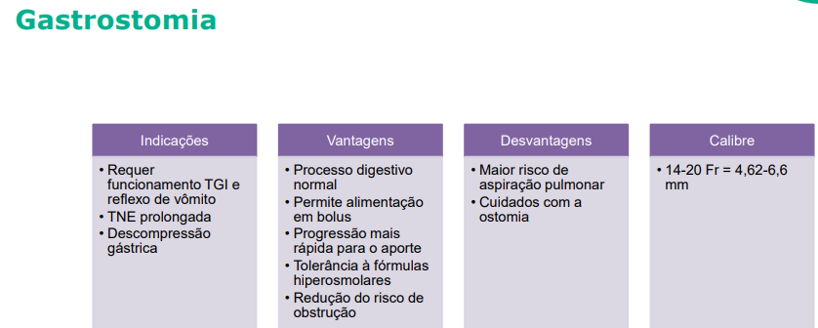
- Estômago sem o nasal
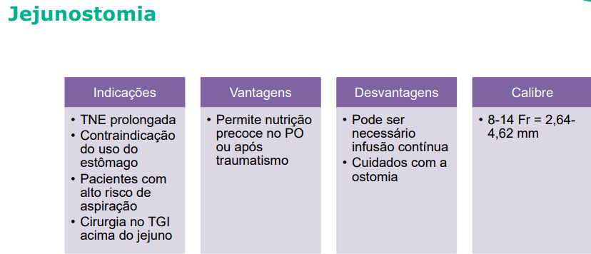
- Intestino sem nasal (não muito utilizado)

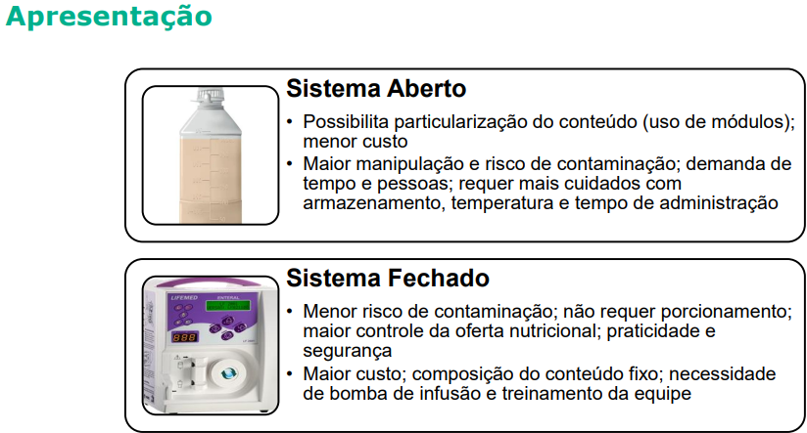
- Sistema aberto mais utilizado em casa (+ barato)
- Sistema fechado mais utilizado em hospital (+ caro)
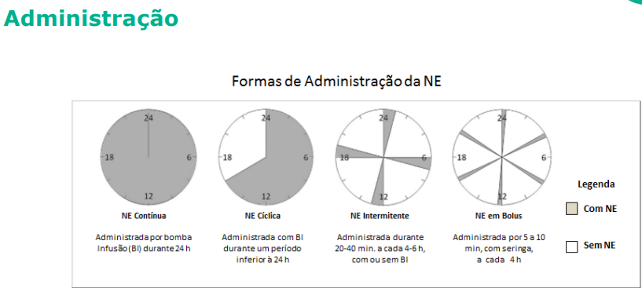
- Em Bolus administrado por seringas.
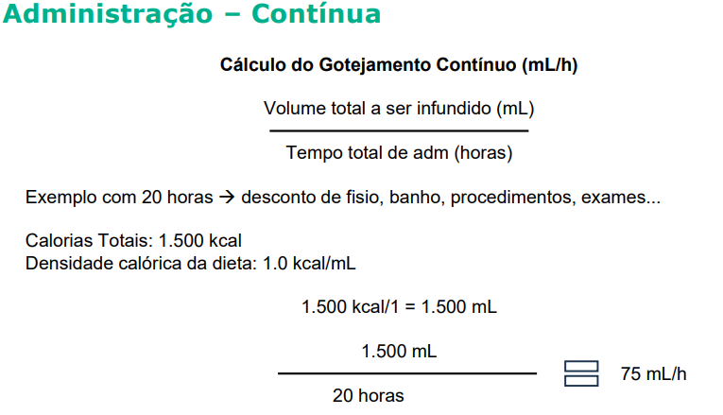
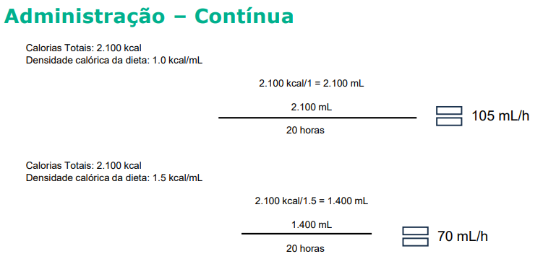
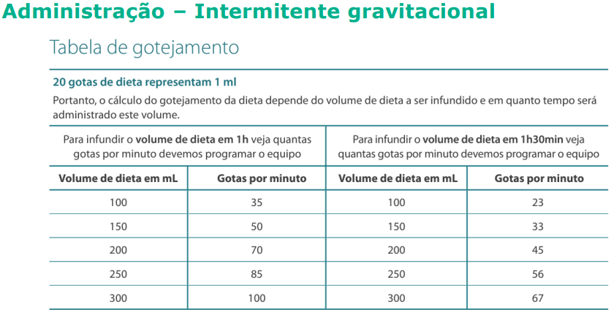
- Sistema aberto, coloca o suplemento líquido dentro do frasco, e conecta o equipo no frasco e na sonda do paciente
- Esperar todo ar sair para colocar dentro da sonda do paciente, apenas quando tiver com a dieta preenchida 100% no equipo.
- Sonda no estomago (pode ser mais rápida as gotas) intestino (causa distensão – não tolera gotas rápidas).
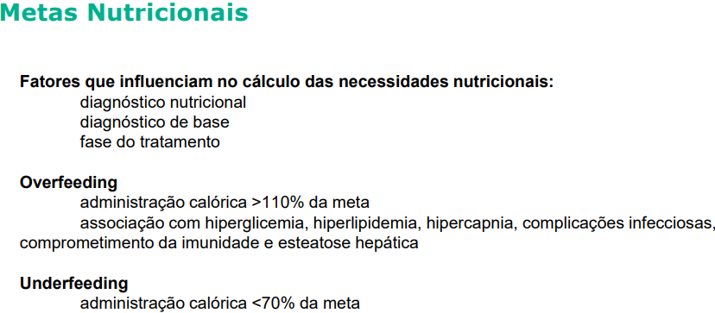
- Feito por Calorimetria Indireta
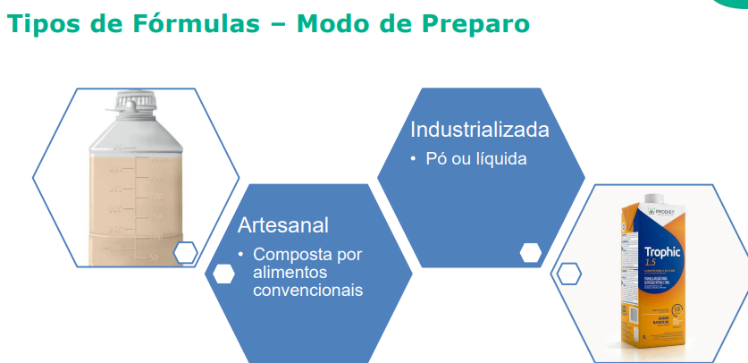
- Industrializada: atinge mais fácil as necessidades nutricionais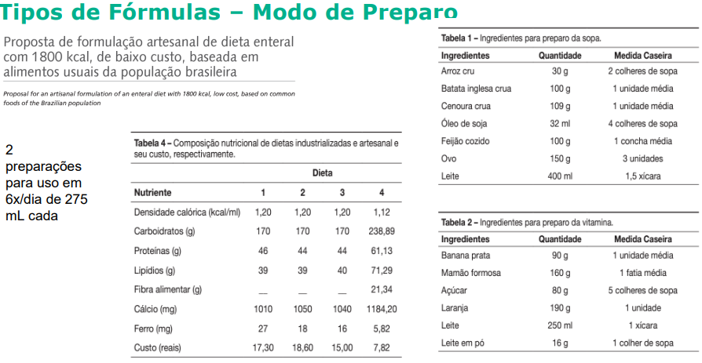
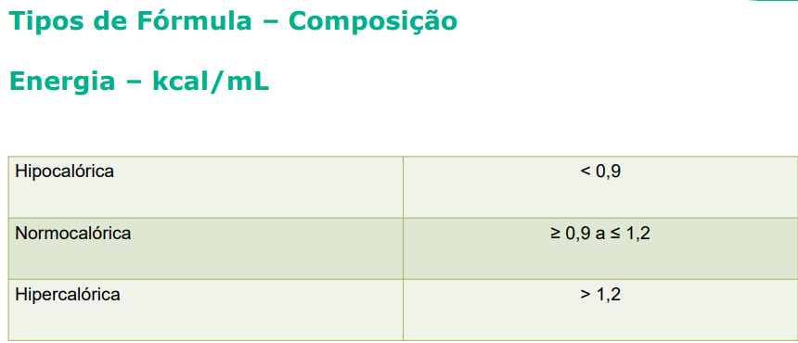
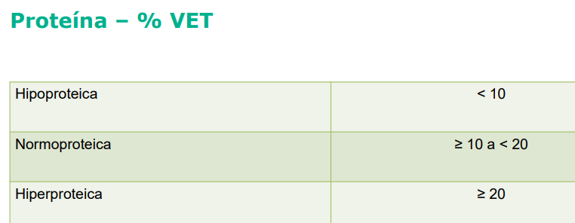
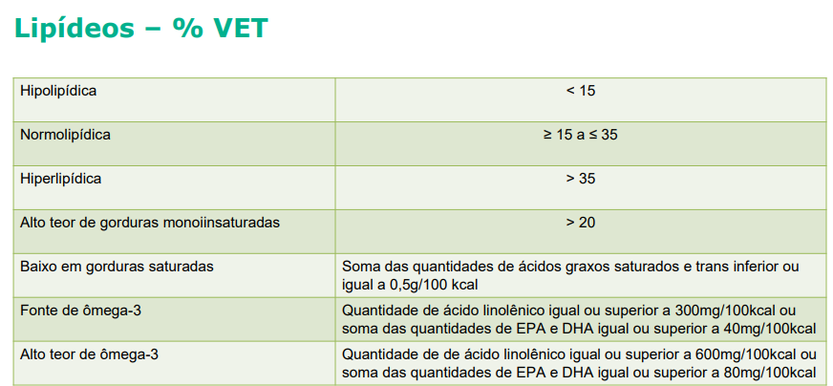
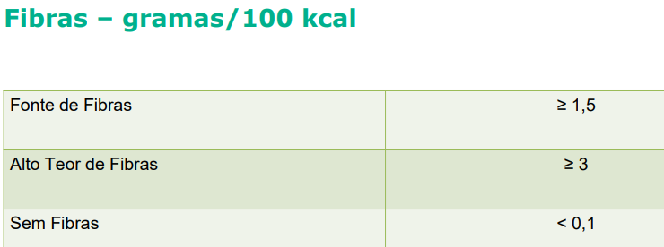
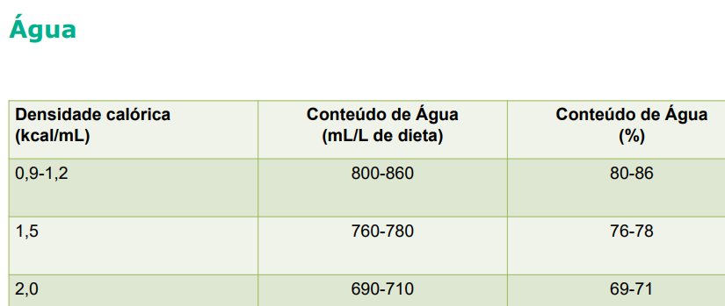
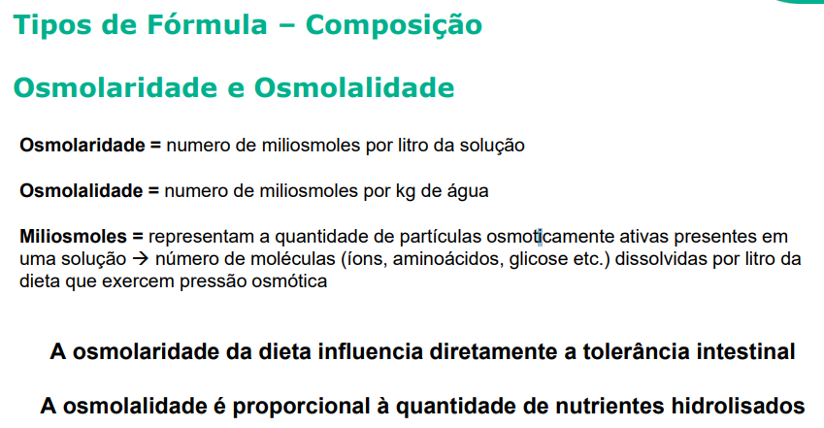
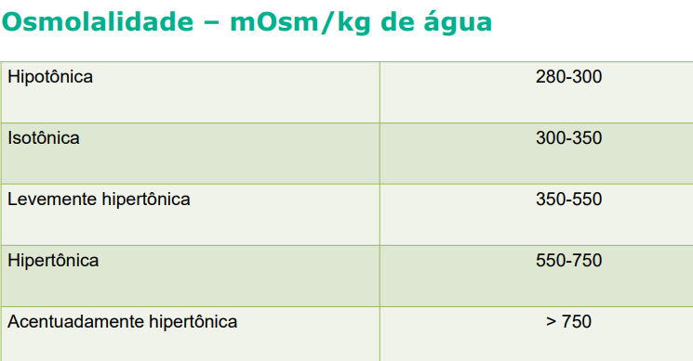
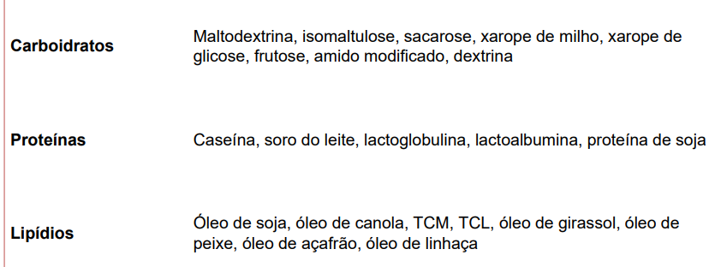
=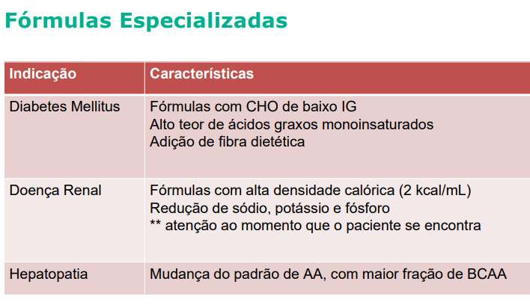
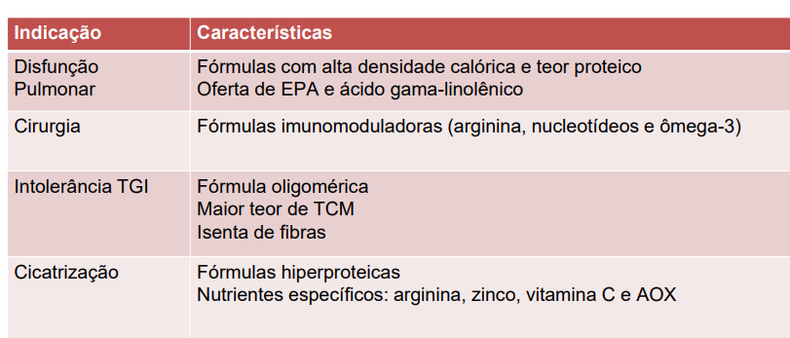
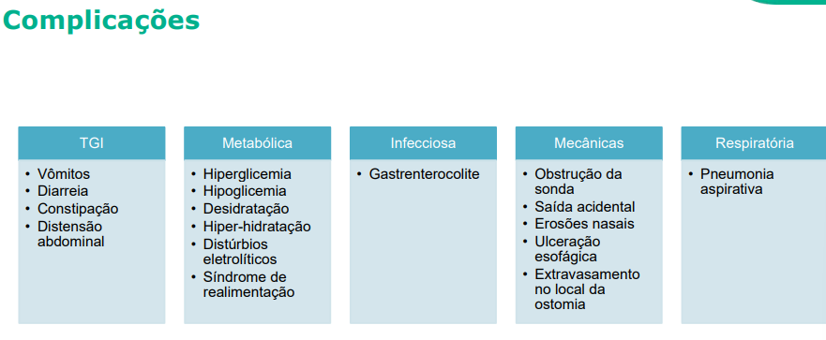
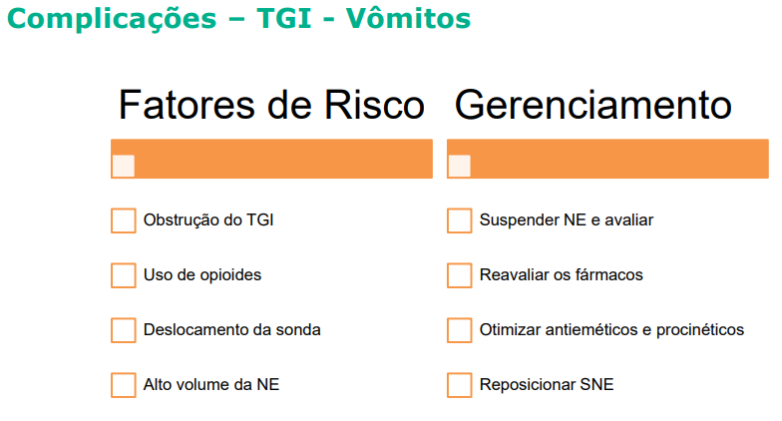
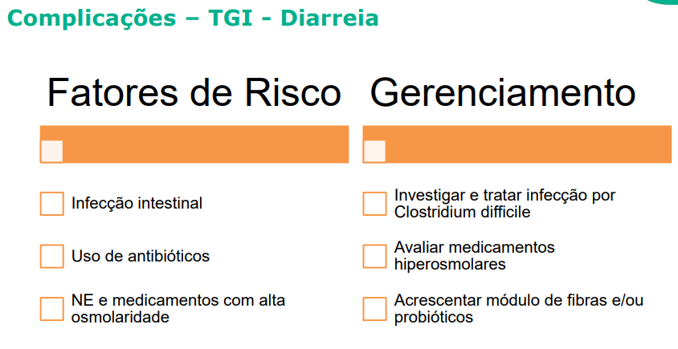
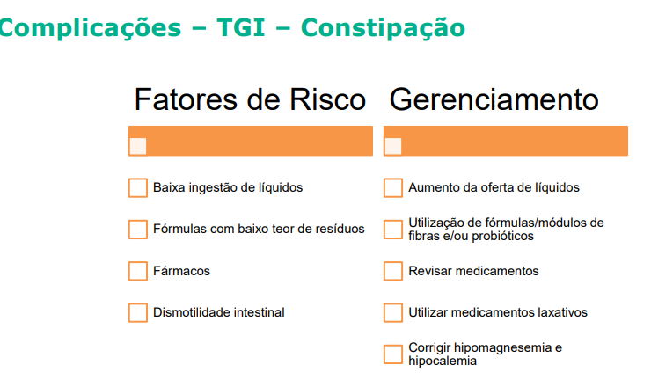
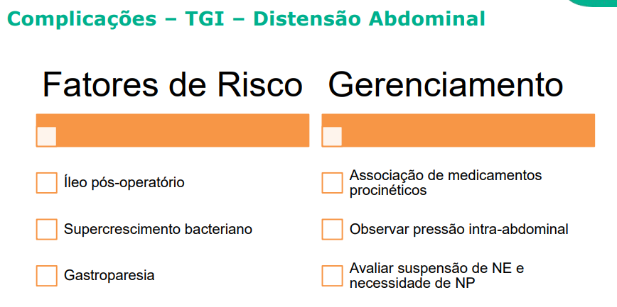
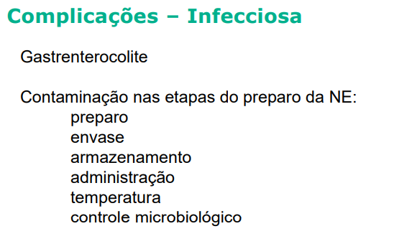
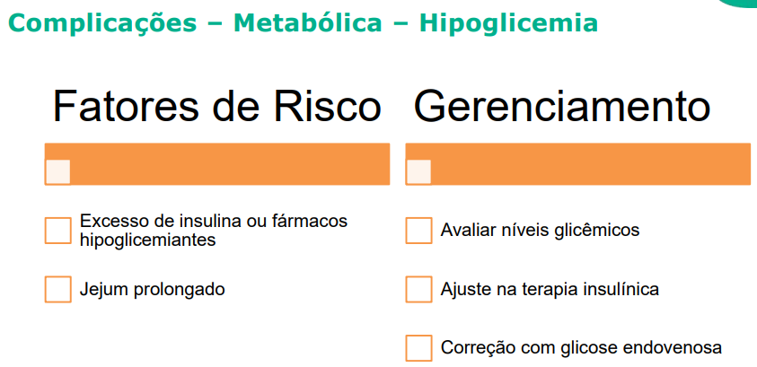
- 4 horas de jejum
